冠县人民政府2015年政府信息公开工作年度报告

一、概述
2015年，冠县认真贯彻落实《聊城市政府办公室关于印发2015年政府信息公开工作要点的通知》（聊政机发〔2015〕62号），进一步完善信息公开机制，大力加强公开平台建设，扎实推进重点领域信息公开，及时回应公众关切，不断提高政府工作透明度，切实保障人民群众的知情权、参与权和监督权，政府信息公开工作取得了新进展。截至2015年12月31日，包括县政府组成部门和县经济开发区管委会、乡镇（街道）政府,县、乡两级政府主动公开政府信息累计10328条。
二、政府信息公开的组织领导和制度建设情况
调整完善全县信息公开工作领导小组，同时明确了县政府办公室为政府信息公开工作的主管部门，负责全县政府信息公开的推进、协调、指导、监督工作，县信息化办公室协助县政府办公室做好日常工作；日常具体工作由县政府办公室信息科承担。按照市政府要求，进一步完善了《冠县政府信息公开属性源头认定制度》、《冠县政府新闻发言人制度(试行)》等制度。根据《聊城市人民政府办公室关于做好当前政府信息公开工作要点的通知》（聊政机发〔2015〕180号），及时下发《冠县人民政府办公室关于印发2015年政府信息公开工作要点的通知》（冠政办发〔2015〕162号），明确工作重点，强化责任分工，确保政府信息公开深入推进。2015年5月22日，县政府组织召开了全县信息公开工作会议，会议由县政府党组成员、办公室主任崔明祥主持，常务副县长刘洪林针对全县信息公开工作做了重要讲话，聊城市政府办公室领导、信息公开专家魏丽受邀出席并在会议结束后对全县信息公开工作人员进行了集中培训，培训内容深入透彻、重点突出，参会人员信息公开工作水平得到显著提升。
三、发布解读、回应社会关切以及互动交流情况。
制定《冠县政府新闻发言人制度(试行)》，明确了新闻发言人，切实做好社会关切事项回应和信息解读工作，全年公开政策解读信息13条，回应公众关注热点或重大舆情110条。
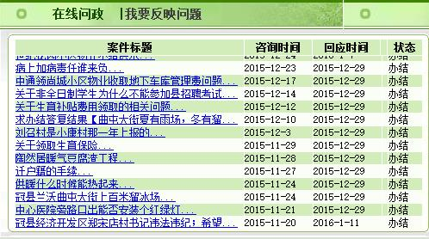
2015年以来，冠县市长热线二级平台共受理群众来电件10422件，办结率100%；承办省长信箱10件，完成率 100%。
落实政府信息公开属性源头认定制度，重新修改了县政府发文稿纸，明确了公开属性。在“中国冠县”网站首页显著位置公布了《冠县县级行政权力清单》和《冠县县级行政审批事项目录清单》，并提供附件下载，接受群众监督。
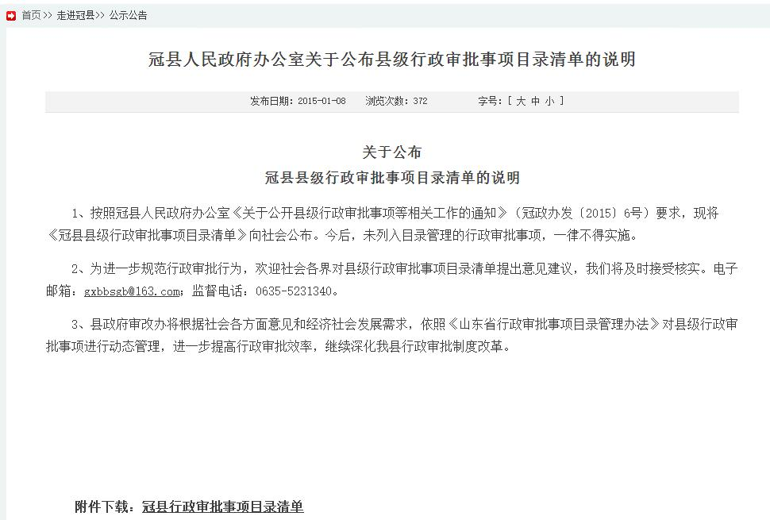
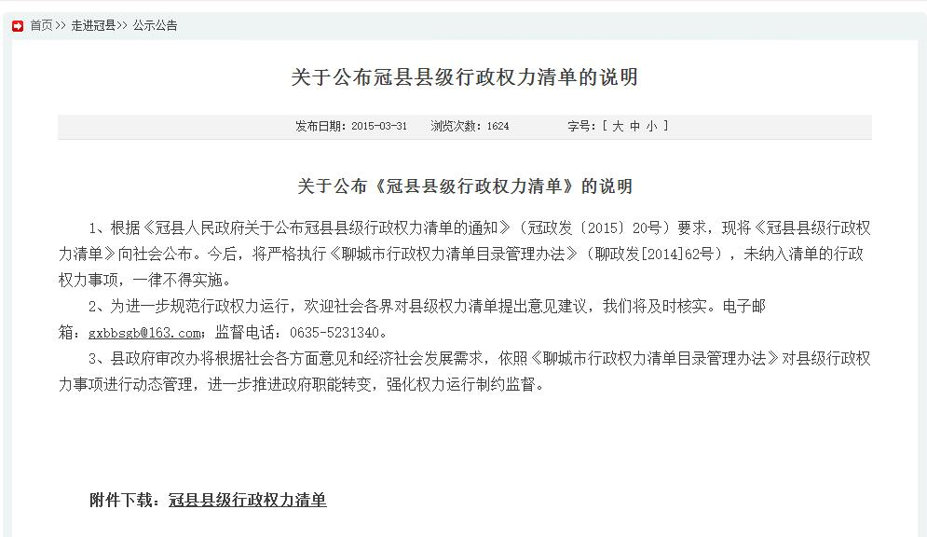
四、重点领域政府信息公开工作推进情况和公开情况
（一）公开行政权力清单。进一步构建“四张清单、一个平台”政府行政权力运行体系，全面推动简政放权转变政府职能工作。根据省市统一安排部署，冠县于2015年7月28日完成县级政府部门责任清单编制公开工作，县直38家部门（单位）保留主要职责336项、具体责任事项1415项，职责边界123项、事中事后监管制度323项,公共服务事项175项。
（二）推进财政资金信息公开。一是及时公开政府财政收支预算及“三公”经费预算。今年以来，县财政及时主动公开经本级人大审议批准的政府财政收支预算、安排明细及“三公”经费预算，并统一格式、细化内容。公开的主要内容包括：2015年度政府一般公共预算、政府性基金预算、社会保险基金预算，其中一般公共预算支出细化公开到了功能分类的项级科目。二是积极推动部门预算公开。部门预算批复后，县财政局主动对各部门2015年度预算公开工作进行了指导，各部门作为本单位预算信息公开工作的主体，公开经本级财政部门批复的收支预算表和财政拨款支出“三公”经费预算表，其中部门预算公开到了功能科目项级、经济分类公开到了基本支出和项目支出。截至目前，全县56个部门（单位）全部公开了部门预算及“三公“经费预算。三是增加财政预算执行和收支审计工作透明度。根据《冠县审计局审计结果公开实施方案》，县审计局对财政、地税部门及其他专项资金审计整改情况进行了公开，进一步提升了财政预算执行和收支审计工作情况的透明度。
（三）加强公共资源配置信息公开。一是做好住房保障政策及保障性住房建设情况相关信息公开，及时将相关信息在县住建局网站上进行公示。如2015年棚户区改造项目建设计划表、2015年新开工保障性安居工程项目、2015年保障性安居工程项目建设计划汇总表、关于廉租住房补贴复核工作的通知、2015年度廉租住房租赁补贴复核停发名单等信息及时发布在网站政务公开栏目，群众可在第一时间了解到相关信息。二是深化国有土地上房屋征收与补偿信息、工程建设项目信息公开。在县住建局网站主动公开国有土地上房屋征收与补偿信息、工程建设项目信息等各类信息。同时设立电话投诉平台（0635-7125787），公开办公邮箱（sdgxjs@163.com），确保群众能够及时提出宝贵意见。2015年以来，县住建局共公开信息700余条。三是做好征地信息、国有建设用地使用权和矿业权出让信息公开。县国土资源局充分利用土地市场网、聊城市国土交易网和报纸对2015年的土地供应计划、土地出让公告、成交公式、供应结果，按照供地时序及时面向社会进行公示公告，其中征地信息公开89条、出让公告12条、成交公示10条、土地执法信息16条、工作动态235条。四是做好农村土地承包经营权流转信息公开。县、乡镇（街道）、村土地流转服务中心根据流转价格评估结果及土地流转双方提供的信息，在交易服务场所发布信息。五是加强政府采购信息公开。县政府采购办公室在中国政府采购网、山东采购网、聊城市采购网和冠县公共资源交易网对采购公告和中标结果进行公示，2015年以来共公示采购公告257条、中标结果221条。
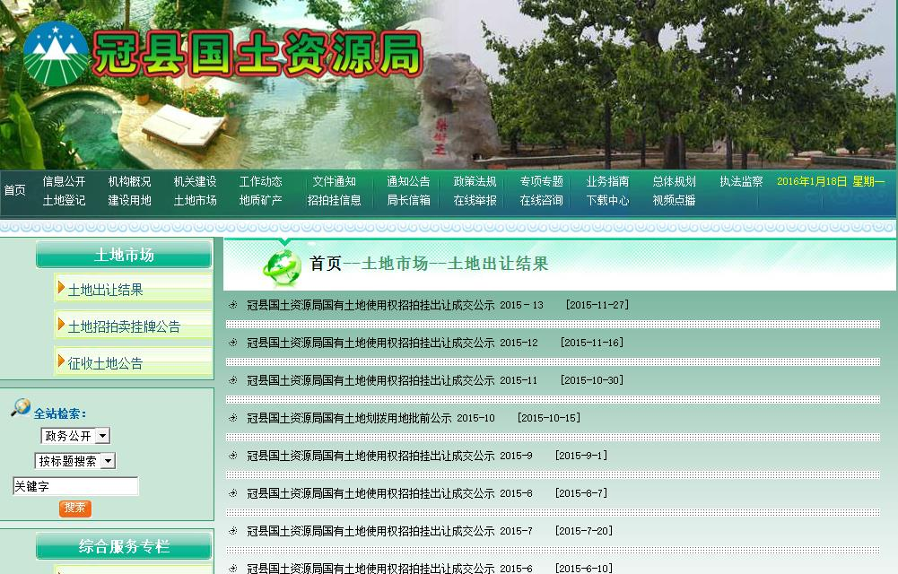
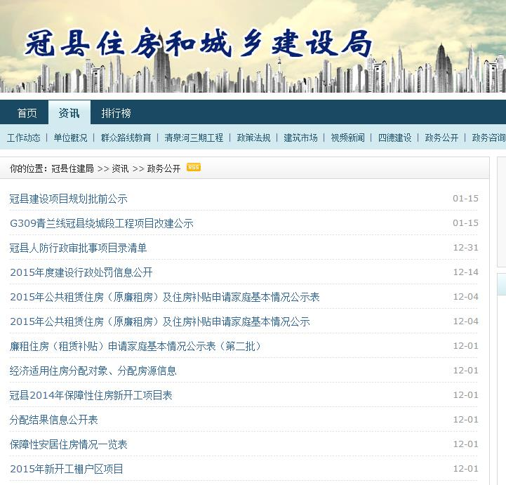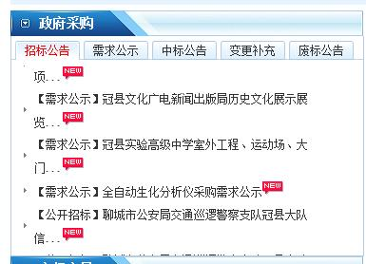
（四）推进重大建设项目信息公开。严格落实重大行政决策制度，做好重大行政决策发布事宜。对社会涉及面广，与公民、法人和其他组织利益密切相关的重大行政决策，均在做出决定前就相关问题向社会公开征求意见，并及时回应和反馈，重大行政决策出台后，在法定时间内主动公开。
（五）加强公共服务信息公开。一是深化高校招生信息和财务信息公开。县教育局对特殊类型招生政策及有关考生信息，都及时在冠县教育信息网上进行公示，各学校在宣传栏进行为期一周的纸质信息公开。二是推动科技管理和项目经费信息公开。县科技局编制科技信息公开目录，制定《公文管理制度》、《政务公开工作制度》，建立科技项目信息公开、公示和公告制度，公开科技项目立项、验收及项目经费情况。同时严格信息公开程序，所有主动公开信息必须经严格审查后再进行公开，依申请公开信息在受理申请人申请后，由科技局政府信息公开领导小组办公室提出办理意见，并交有关单位在10个工作日内按规定程序办理。三是做好医疗卫生领域信息公开，加大医疗服务收费信息公开力度。县卫计局已要求县人民医院、县中医院及各乡镇卫生院、社区卫生服务中心对医疗服务收费信息进行公开，县人民医院、各乡镇卫生院、社区卫生服务中心通过电子屏、公示栏公开医疗服务收费信息，县人民医院、中医院正在设置电脑触屏系统，为群众提供自主查询功能，现电脑系统已预订，等待配货。四是推进就业信息公开。县人社局通过宣传栏定期公开促进就业方面的规划、政策、措施和实施情况，以及就业创业优惠政策实施范围，各项补贴申领条件、申领程序、管理和审批信息等。2015年以来，在举办就业援助月、春风行动等就业服务活动时，均通过电视、报纸、宣传栏和现场举办招聘会等形式发布了企业招聘信息，并通过冠县人才网不定期发布企事业单位人员招录信息和人力资源市场供求信息。五是推进社会保障信息公开。县民政局建立城乡低保对象长期公示制度，低保信息实行县、乡、村三级公开，并在冠县民政信息网站上对城乡低保申请条件、程序及标准进行了公开。六是加大社会组织监管力度。社会组织的成立、变更、注销、评估、年检结果、行政处罚等信息都在冠县民政信息网上进行公开，并将社会组织的资金、活动、行为都纳入监管，促进社会组织活动的公开透明，增强透明度和公信力。同时，加强信息平台建设，把民政部门实行的登记、年度检查、执法、评估情况和社会各方面对社会组织的反映、评价及时反映在信息平台上，以利于加强社会监督、舆论监督，共同促进社会组织健康有序发展，发挥积极作用。截至目前，全县共有在册登记的社会组织78个，其中社团64个、民非13个、基金会1个；2015年新成立社会组织3个。
（六）推行环境保护信息公开。冠县高度重视突发环境事件应对、处置、调查、处理信息的公开，对公众关注的重大敏感项目和社会参与问题，力求全面、及时、准确、主动公开。同时，及时受理群众投诉，掌握相关突发环境事件信息，确保“12369”群众投诉热线渠道畅通，按照规定时限认真处理群众投诉举报问题，努力做到“有报必接、有问必答、违法必纠、事事有结果、件件有回音”。2015年，省级平台信访件受理投诉30件已全部办结，市级平台信访件40余起已全部办结，按期办结率为100%。通过及时处理和公开环境信息，有效避免了因环境问题而引发的群体性事件。
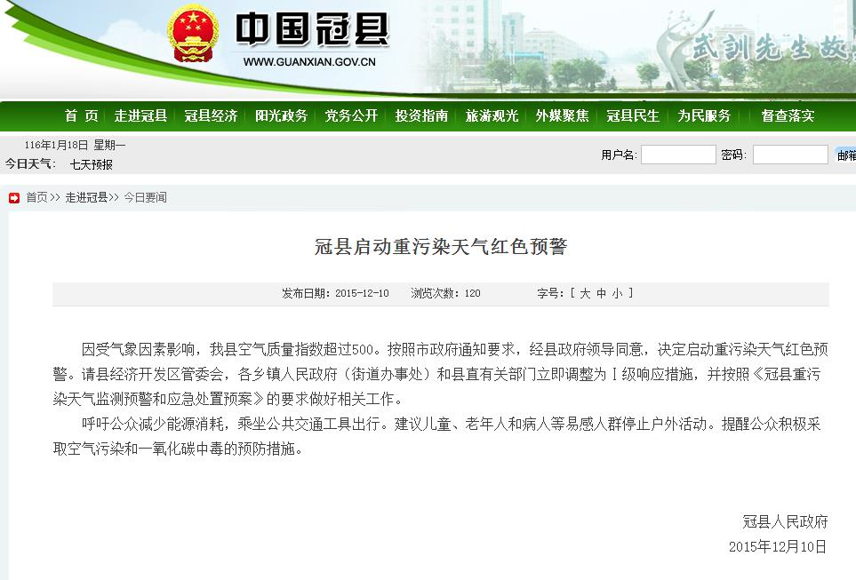
（七）深入推进食品药品安全信息公开。一是冠县电视台开办“食品安全在行动”和“食药之窗”两个特色专栏，及时报道冠县药监局和联合执法大队执法活动，2015年已播出50余期；《食药之窗》栏目每两周一期，2015年共播放22期。二是创办《食药之声》报纸。2015年4月6日出版了第一期《食药之声》，该报纸每月一期，发行面大、影响面广，截至目前已出版9期《食药之声》。三是开通冠县食品药品管理局微信平台“食品药品监督与安全”。利用微信平台及时发送信息，传播食品药品安全知识，展示监管动态，提供法律法规政策解读，与群众互动，引导消费者健康消费，接受群众监督举报。全年利用微信平台及时发送信息400余条，关注人数1400余人。四是完善冠县食品药品监督管理局网站。2015年1月份冠县食品药品监督管理局网站重新改版，安排专人负责，随时更新局内监管动态、完善许可方面的在线下载材料、宣传食品药品方面的基本常识，并设立曝光台及“示范创建公示栏”，以表扬先进鞭策落后。五是加大食品药品抽验抽检力度。2015年以来，开展一系列食品药品专项整治行动，加大对酒类、调味品、大米、食用油脂、糖果制品、饮料、糕点、肉制品、酱腌菜等行业的监管力度，切实保障全县人民饮食安全，严防食物中毒事故发生。另外，冠县各药品经营单位、医疗机构建立了药品不良反应、医疗器械不良事件监测工作小组，明确专人负责ADR监测上报工作，实现了药品不良反应与药物滥用的有效监测和及时报告。2015年，冠县共上报药品不良反应1300余例。
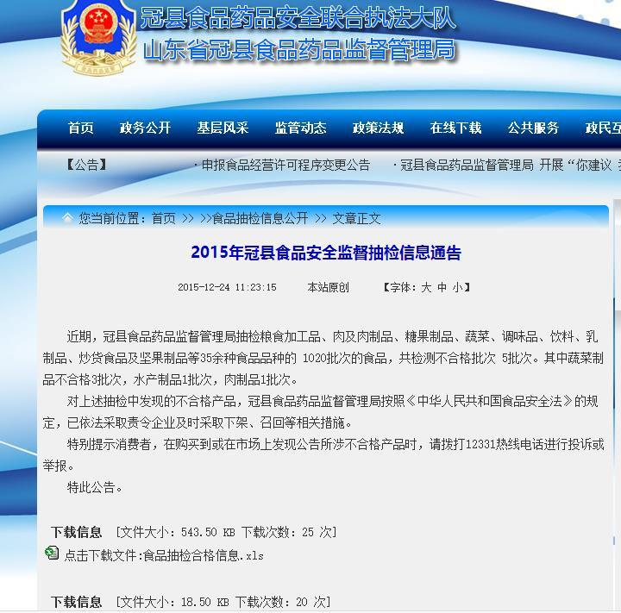
五、主动公开政府信息以及公开平台建设情况
把政府信息主动公开作为推进依法行政的重要手段，扩大公开范围，细化公开内容，狠抓平台建设。
（一）持续推进信息公开平台建设。加强“中国冠县”政府网站建设和管理，完善信息公开专栏，优化版面设计，将政府网站打造成主动、及时、全面、准确发布权威政府信息的主渠道。拓展政府网站服务功能，加大行政审批等政务服务事项网上办理比重，全面发布县级行政审批事项目录清单。增强平台互动功能，通过在线问政主动接受公众建言献策和情况反映。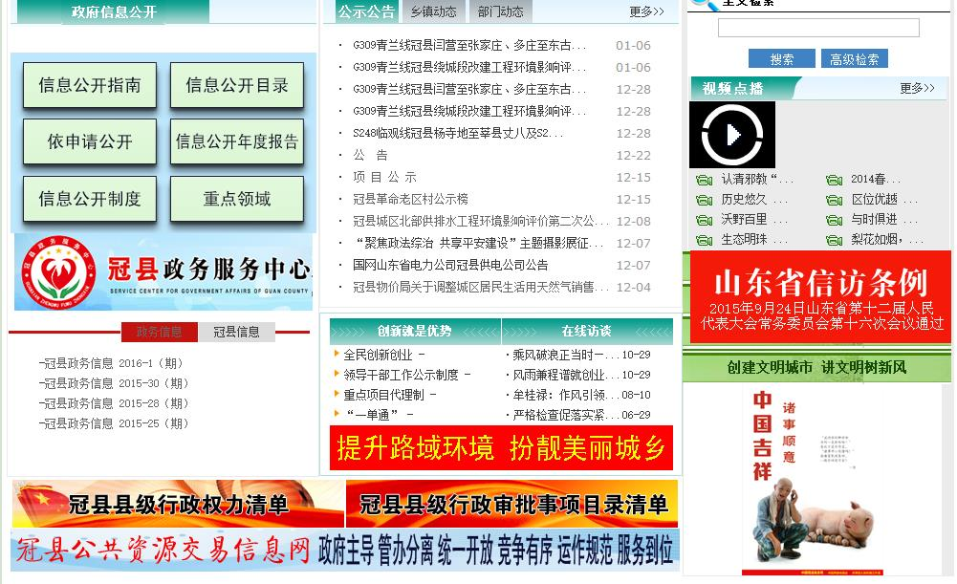
在新浪网、腾讯网注册的“中国冠县”、“冠县发布”官方微博运行良好，2015年正式开通微信公众号“冠县在线”，安排专人对已开通的公众号以及微博、微信进行管理，确保内容每日更新，正面引导网络舆论，营造积极稳定的网络舆论环境。县政府办公室每天印发《每日领导活动》，在《冠县周讯》每周印发《县党政领导班子成员及政府组成部门负责人一周工作情况》，把县政府领导同志和县政府各部门的政务工作情况进行公开。
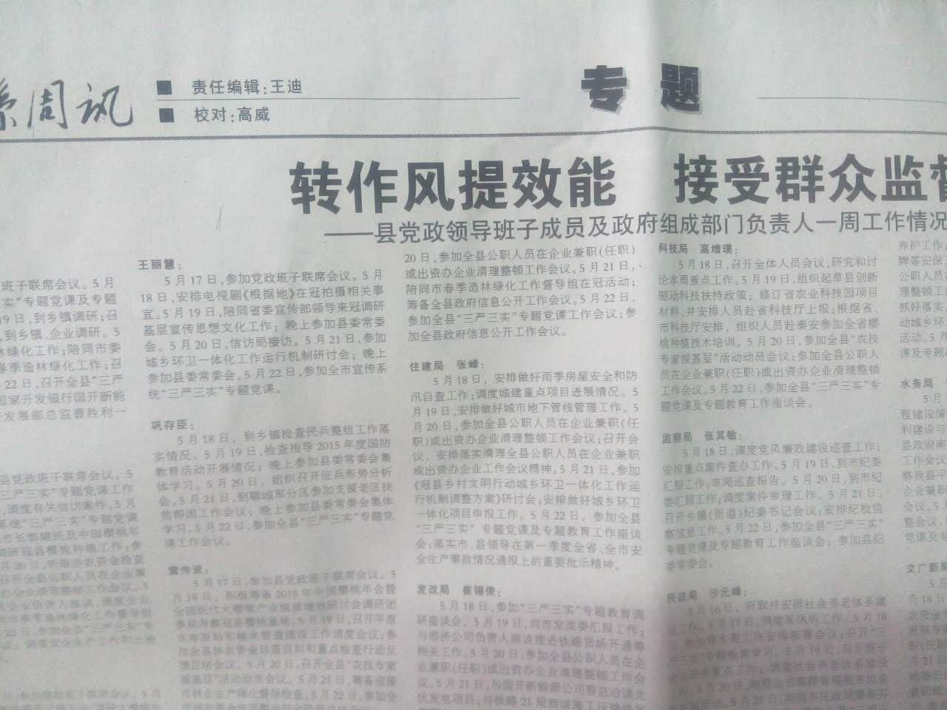
（二）加强政府热线电话建设管理。2015年以来，冠县市长热线二级平台受理群众来电办结率100%，承办省长信箱完成率 100%。
（三）加强信息公开解读队伍建设。按照全市统一安排部署，结合实际，冠县组建了各领域信息公开解读专家队伍，共37人。
六、政府信息公开申请办理情况
高度重视政府信息依申请公开受理工作，依法依规满足人民群众的特殊信息需求。2015年，冠县政府收到群众政府信息公开申请两份，均严格按照《中华人民共和国政府信息公开条例》及时对申请群众进行了答复。
七、政府信息公开收费及减免情况
2015年度，我县在政府信息公开工作中，对主动公开和依申请公开政府信息的单位或个人均未收取复印、邮寄递送等信息公开成本费用。
八、因政府信息公开申请提起行政复议、行政诉讼的情况
2015年度，冠县政府信息公开没有被提起行政复议、行政诉讼的情况。
九、政府信息公开保密审查及监督检查情况
（一）完善保密制度，健全审查机制。对政府公开信息的保密审查作出了明确规定，严格程序，落实责任。对县政府、县政府办公室制发的文件，实行由业务部门拟稿初审、县政府办公室对口科室和分管副主任逐级把关、所有文件一律经县政府法制办审核的保密审查机制。政府各部门、各有关单位的规范性文件和拟公开信息，由各部门、各有关单位主要负责人审核把关后方可公开。通过健全和完善工作机制，做到了“先审查、后公开”和“一事一审”，从源头上确保了政府信息公开的安全和保密。
（二）强化监督检查，确保按章保密。县政府办公室和保密局对县经济开发区管委会、各乡镇（街道）政府（办事处）、各部门及有关单位的政府信息公开情况开展专项检查，及时整改存在的问题。县经济开发区管委会、各乡镇（街道）政府（办事处）、政府各部门及有关单位认真履行职责，加强对执行保密法律法规、落实信息公开审核制度的检查，有效堵塞了管理漏洞。2015年全县没有发生泄密事件。
十、所属事业单位信息公开工作推进措施和落实情况
高度重视所属事业单位信息公开工作，制定了《冠县事业单位信息公开工作制度（试行）》,对进一步落实公共企事业单位的信息公开工作进行了全面部署和具体安排。2015年县内所属事业单位发布信息2091条，全县政府事业单位信息公开工作水平得到全面提高。
十一、政府信息公开工作存在的主要问题及改进情况
2015年，冠县政府信息公开工作取得了一些进步与成效，但仍然存在一些问题有待解决。主要是各部门对政府信息公开工作重要性认识需进一步提高，主动公开政府信息内容仍需深化；依申请公开受理、答复及协调机制需要进一步完善。
2016年，我县将继续把政府信息公开工作摆在重中之重的位置，强化措施，加大力度，对工作中存在的问题认真加以整改，努力推动信息公开工作再上新台阶。
1、加大宣传力度，努力营造政府信息公开的良好氛围。开展多种形式的宣传活动，让更多的人了解政府信息公开情况，争取理解与支持。同时加大督查力度，敦促县经济开发区、各乡镇（街道）和政府各部门认真梳理信息目录，做好分类公开各项工作，及时公布信息，切实做到信息公开的内容按要求常换常新。
2、加大公开力度，切实丰富政务信息公开内容。按照政府信息公开工作“公开为原则，不公开为例外”的要求，除政策、法律明确规定不予公开的信息外，我们将进一步加大政府信息公开力度，丰富公开内容，努力做到政府信息公开的内容不断充实和完善。
3、加大创新力度，不断拓宽政府信息公开渠道。努力探索信息公开新路子，积极争取更多投入，畅通公开渠道，方便各单位、社会团体、个人及时了解政府信息，广泛听取群众意见和建议，把人民群众普遍关心、与群众利益密切相关的政府信息作为重点内容予以公开。
十二、需要说明的事项与附表。
如对本报告有任何疑问，请与冠县政府信息科联系。
联系人：吕静
电 话：5235798
电子邮箱：gxxxgk@163.com
邮 编：252500
附件：2015年度政府信息公开工作情况统计表

